**MANUAL USUARIO - APLICACION PANADERIA**

Para ingresar al sistema primero se deberá autenticar mediante una interfaz de login

Usuario: admin

Password: 123456

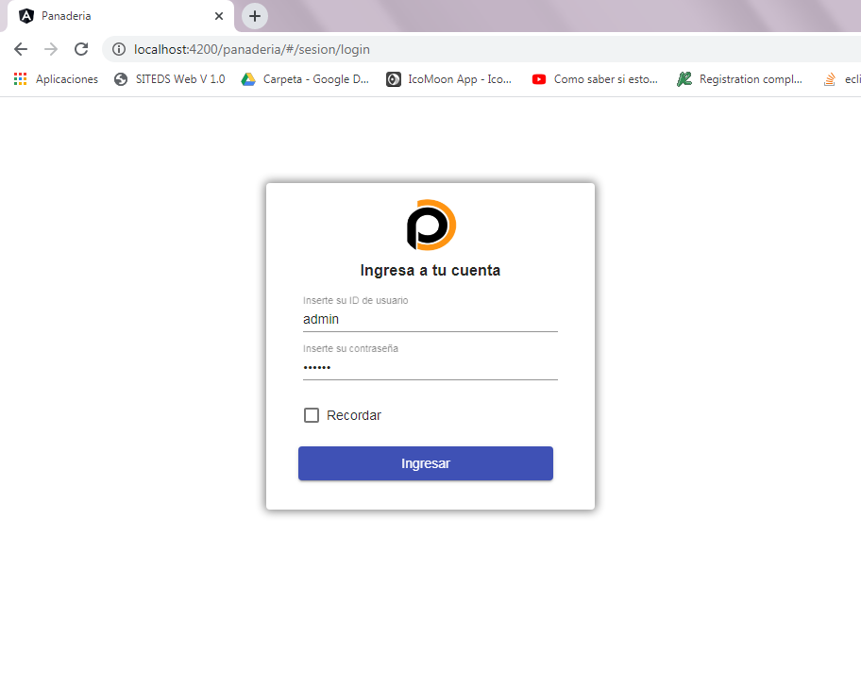

**MENU HOME**

Mostrará los datos más relevantes de la aplicación.

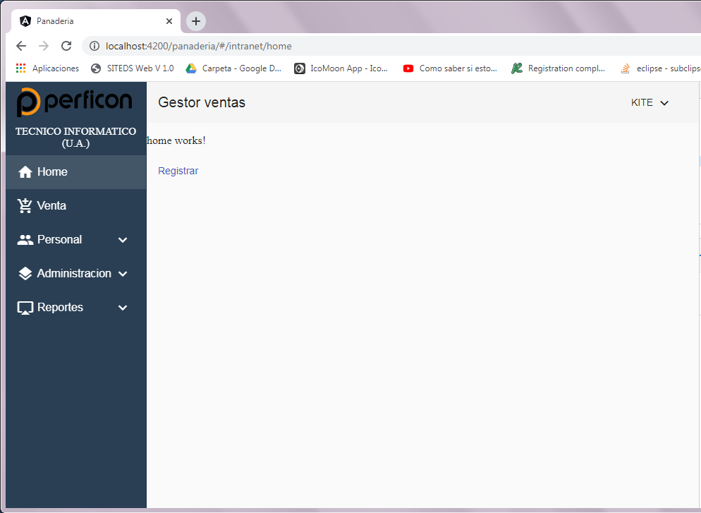

**MENU ADMINISTRACION**

Este menú contendrá los siguientes submenús de gestión : Registrar producto, Registrar tipos insumo, Registrar numeración ticket y registrar parámetros.

1. **PARAMETROS**

Bandeja que contiene todos los parámetros necesarios que utiliza la aplicación, como por ejemplo: Unidad medida, Sexo personal, Tipo documento, etc.

1. **BANDEJA PARAMETROS**

En esta interfaz se podrá ver la lista de parámetros que utiliza la aplicación.

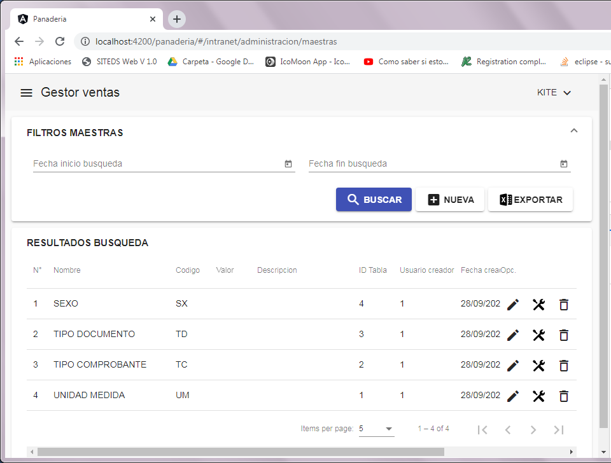

1. **REGISTRAR PARAMETRO**

Esta opción permitirá registrar los sub parámetros de la aplicación.



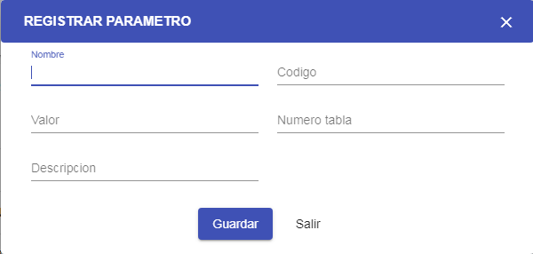

1. **REGISTRAR SUB PARAMETROS**

Permitir registrar los subparámetros necesarios para que la aplicación funcione correctamente.



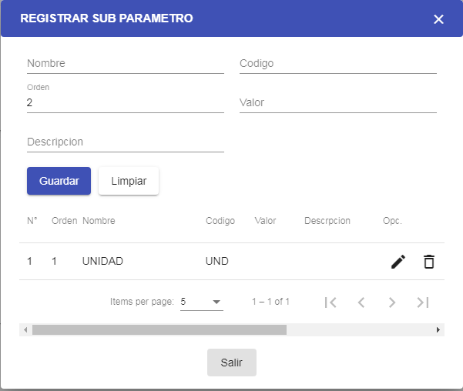

* **Para que la aplicación funcione correctamente una vez instalada registrar necesaria mente los siguientes sub parámetros:**

**PARAMETRO: SEXO**

NOMBRE: MASCULINO

CODIGO: M

VALOR: 1

NOMBRE: FEMENINO

CODIGO: F

VALOR: 2

**PARAMETRO: TIPO DOCUMENTO**

NOMBRE: DOCUMENTO NACIONAL DE IDENTIDAD

CODIGO: DNI

**PARAMETRO: TIPO COMPROBANTE**

NOMBRE: TICKET

CODIGO: TICK

**PARAMETRO: UNIDAD MEDIDA**

NOMBRE: UNIDAD

CODIGO: UND

NOMBRE: SACO

CODIGO: SAC

1. **REGISTRAR TIPOS DE INSUMOS**

Bandeja que contiene todos tipos de insumos que utilizaran los trabajadores.

1. **BANDEJA TIPOS DE INSUMOS**

En esta interfaz se podrá ver la lista de tipos de insumos que utilizan los trabajadores en la preparación de los panes.

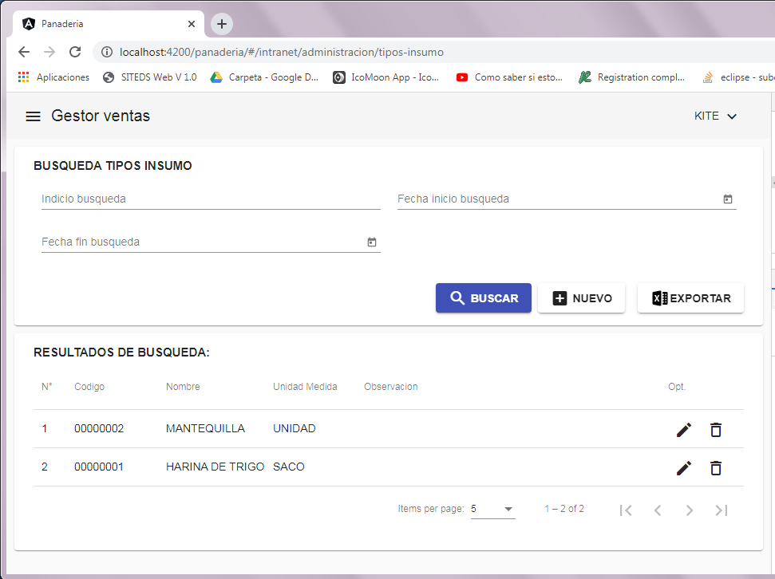

1. **REGISTRAR NUMERACION TICKET**

Esta opción permitirá registrar los tipos de insumos que utilizara los trabajadores en la preparación de panes.



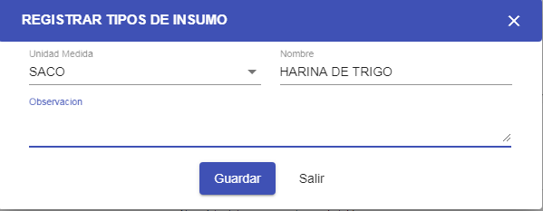

* **ES NECESARIO REGISTRAR AL MENOS UN TIPO DE INSUMO PARA QUE LA APLICACIÓN FUNCIONE CORRECTAMENTE.**

**Registrar los siguientes datos:**

**UNIDAD MEDIDA: SACO**

**NOMBRE: HARINA DE TRIGO**

1. **MODIFICAR TIPOSDE INSUMO**

Permitir modificar los tipos de insumos registrados anteriormente.



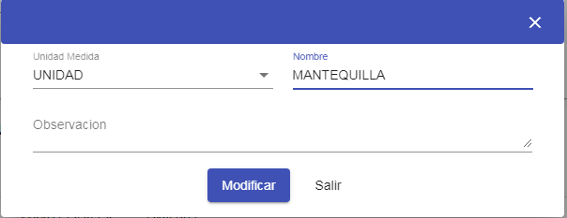

1. **ELIMINAR TIPO INSUMO**

Permitir eliminar los tipos de insumo en caso de haber registrado mal.



Solicitud de confirmación antes de eliminar.

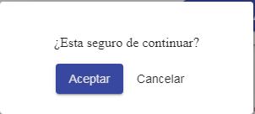

1. **REGISTRAR PRODUCTO**

Bandeja que contiene la lista de productos que se venderan, como: PAN CHAPLA,FRANCES, etc.

1. **BANDEJA PRODUCTOS**

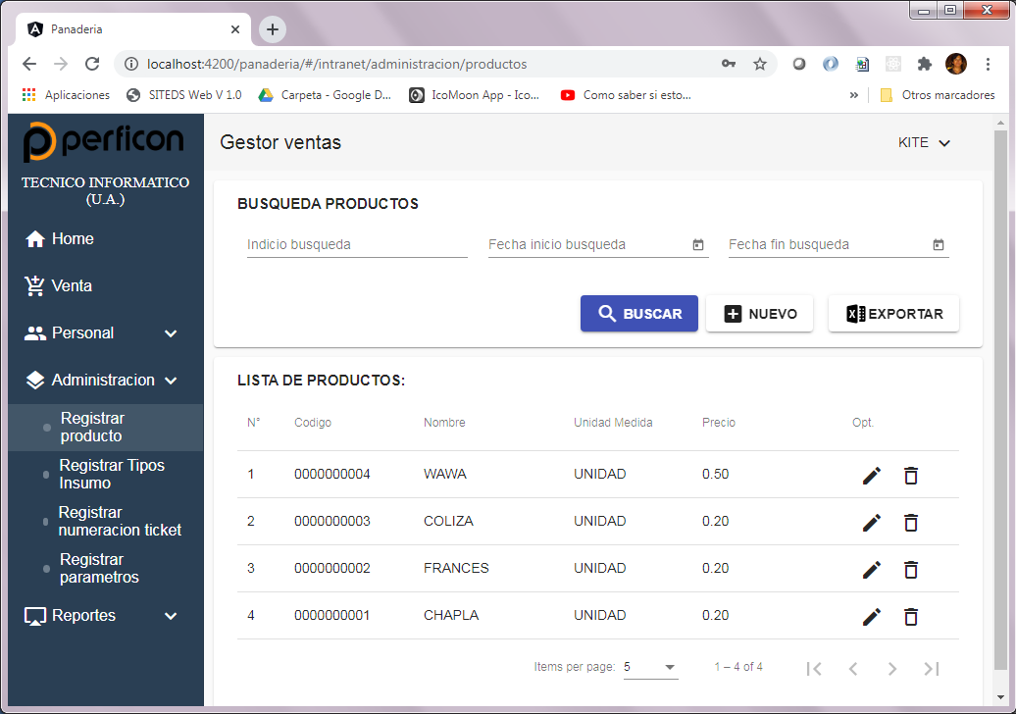

1. **REGISTRAR PRODUCTO**

Para registrar un producto, debe seleccionar el botón “NUEVO”.



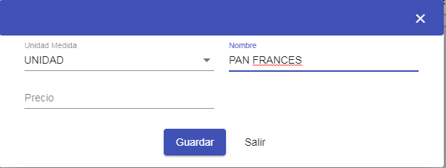

* **PARA QUE LA APLICACIÓN FUNCIONE CORRECTAMENTE DEBE REGISTRAR AL MENOS UN PRODUCTO:**

**Registrar los siguientes datos:**

**UNIDAD MEDIDA: UNIDAD**

**NOMBRE: CHAPLA**

**PRECIO: 0.2 (Precio por unidad)**

1. **MODIFICAR PRODUCTO**

Permitirá modificar un producto, debe seleccionar la siguiente opción:



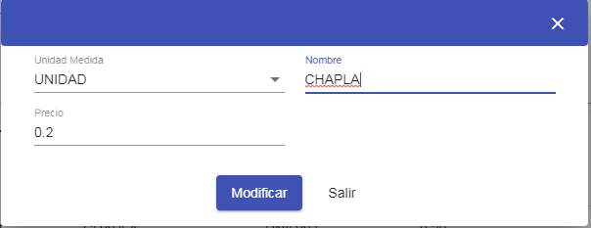

1. **ELIMINAR PRODUCTO**

Permitirá eliminar un producto en caso de haber registrado mal, debe seleccionar el botón:



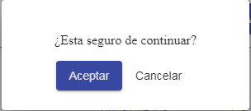

**MENU VENTAS**

Mostrará la interfaz de ventas

1. **VENTAS**

Interfaz que permitirá registrar la venta de un producto

* Para registrar una venta primero debe buscar el producto en la sección “AGREGAR PRODUCTO”.
* Luego ingresar el monto en soles que se va vender del producto.
* Y Finalmente seleccionar el botón “AGREGAR”( o presionar la tecla “Enter”) y este venta pasara a la sección “DETALLE VENTA”.

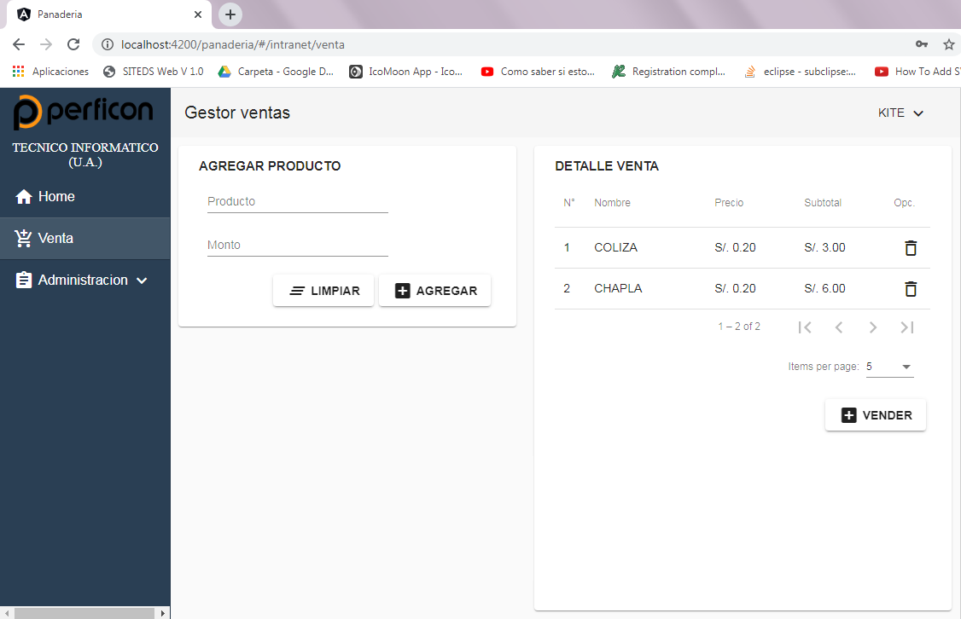

* Una vez que ya ha completado el detalle de los panes que desea vender en la sección “DETALLE VENTA” seleccionar el botón “VENDER” (o presione la tecla “Fin”).
* Te solicitara una confirmacion de la acción, presionar enter.

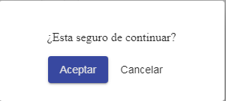

* Finalmente se imprimirá el ticket del producto vendido y un mensaje de “Venta exitosa”.



**FORMATO TICKET:**

Formato de impresión del ticket



**MENU PERSONAL**

Contiene 3 submenus:

1. **REGISTRAR PERSONAL**

Interfaz que permitirá gestionar a los trabajadores de su empresa.

1. **BANDEJA PERSONAL**

Permitirá revisar la lista de trabajadores de su empresa.

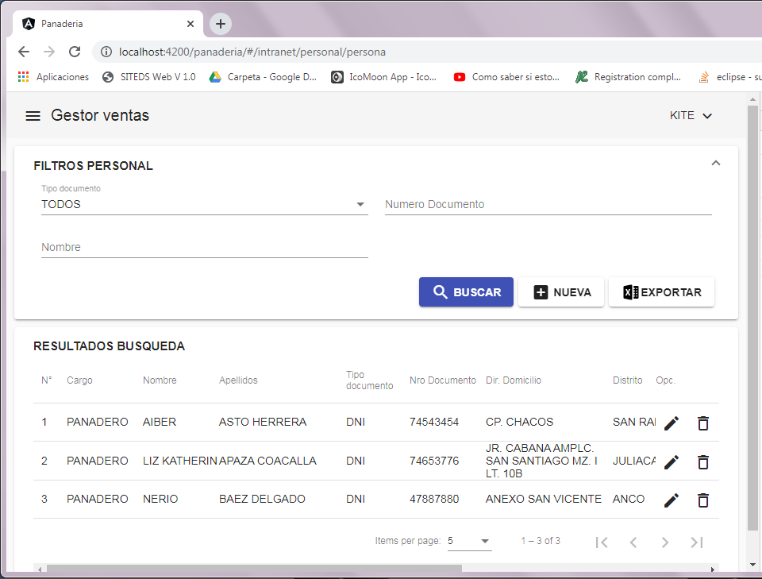

1. **REGISTRAR PERSONAL**

Permitirá registrar un trabajador.

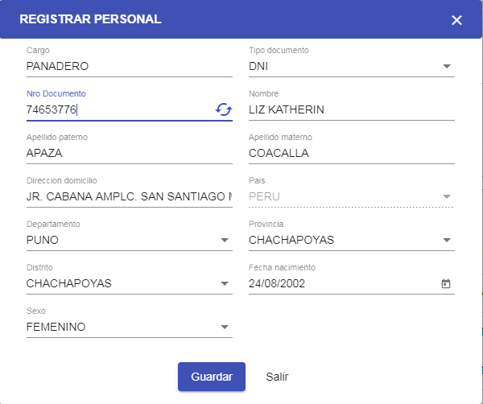

1. **MODIFICAR DATOS DE PERSONAL**

Permitirá modificar los datos de un trabajador.

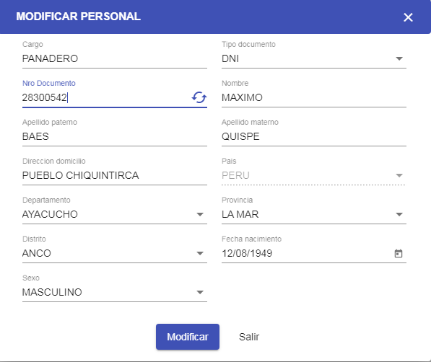

1. **ELIMINAR PERSONAL**

Permitirá eliminar a un trabajador.



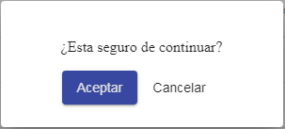

1. **REGISTRAR INSUMOS**

Interfaz que permitirá gestionar a los insumos utilizados por los trabajadores de su empresa.

1. **BANDEJA INSUMOS**

Permitirá revisar la lista de insumos utilizados por los trabjadores de su empresa.

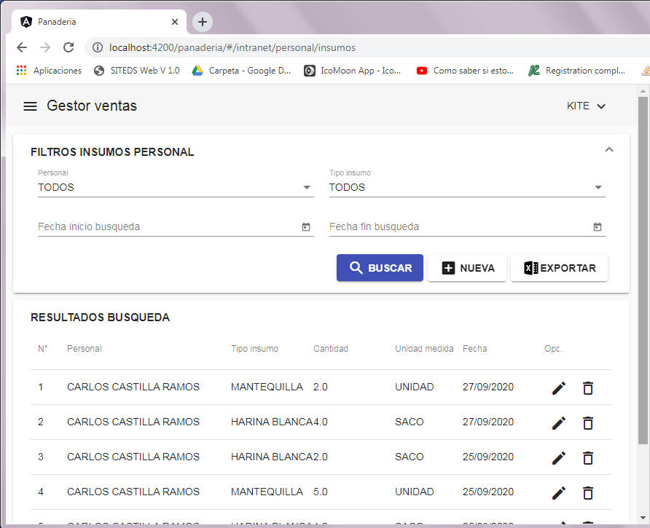

1. **REGISTRAR INSUMO**

Permitirá registrar un insumo (harina, mantequilla, etc.) utilizado por el trabajador.

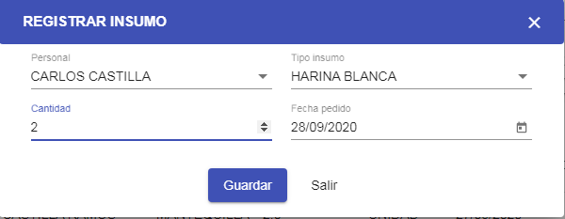

1. **MODIFICAR INSUMO UTILIZADO POR PERSONAL**

Permitirá modificar los datos del insumo utilizado por un trabajador, en caso de error al registrar u otros.



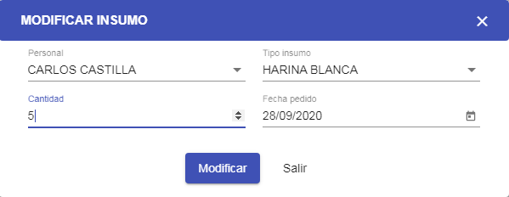

1. **ELIMINAR INSUMO**

Permitirá eliminar un insumo utilizador por un trabajador, para lo cual le pedirá la confirmación.





1. **REGISTRAR HONORARIOS (PAGOS AL PERSONAL)**

Interfaz que permitirá gestionar a los pagos realizados a los trabajadores de su empresa.

1. **BANDEJA HONORARIOS**

Permitirá revisar la lista de pagos a los trabajadores de su empresa.

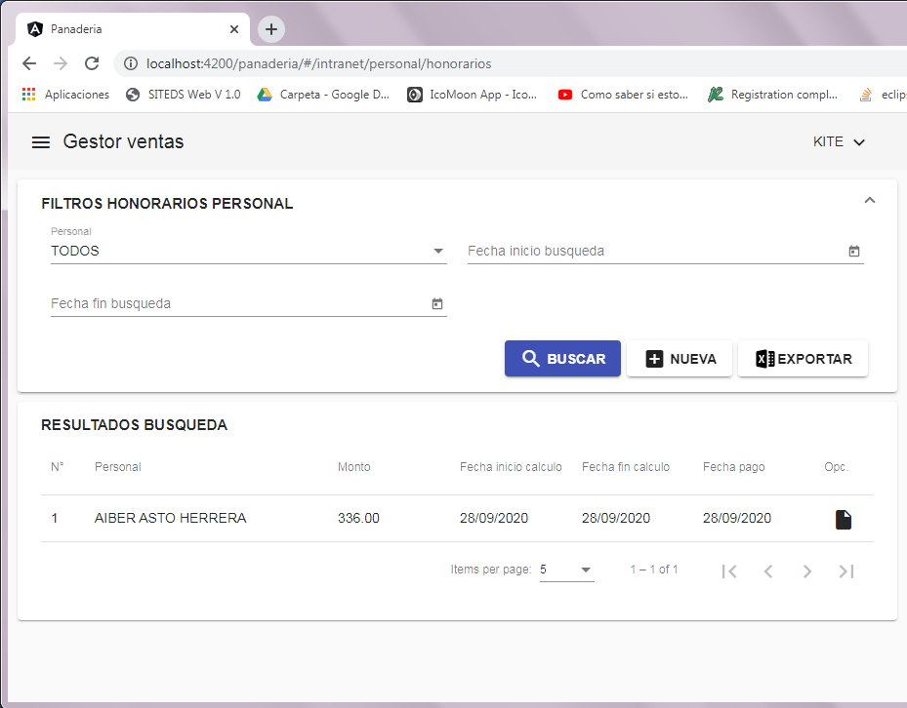

1. **REGISTRAR HONORARIO**

Permitirá registrar el pago de honorarios de un trabajador de acuerdo a la cantidad de insumos (harina, mantequilla, etc.) que utilizo durante su jornada laboral.

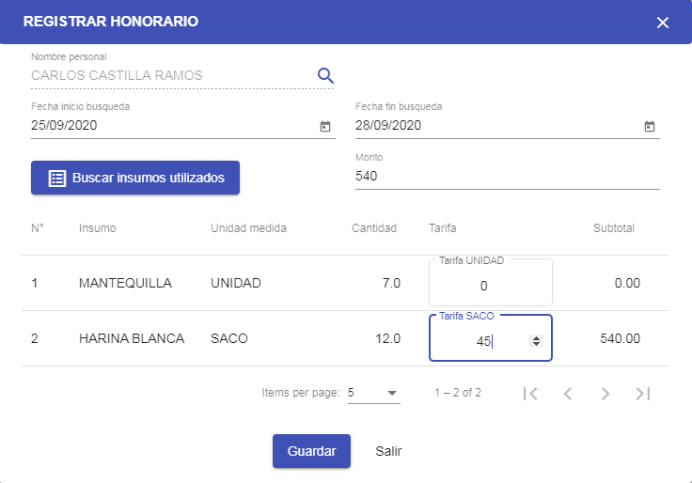

1. **VER RESUMEN DE HONORARIO**

Permitirá ver la ficha resumen del honorario pagado al trabajador.



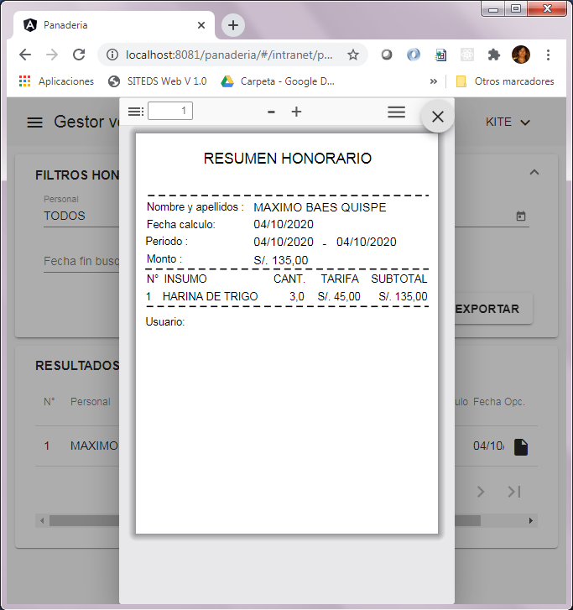

**MENU REPORTES**

Contiene 2 submenus:

1. **RESUMEN INSUMOS**

Interfaz que permitirá generar los reportes.

1. **BANDEJA RESUMEN INSUMOS**

Permitirá generar el resumen de insumos utilizados por los trabajadores por día y mes.

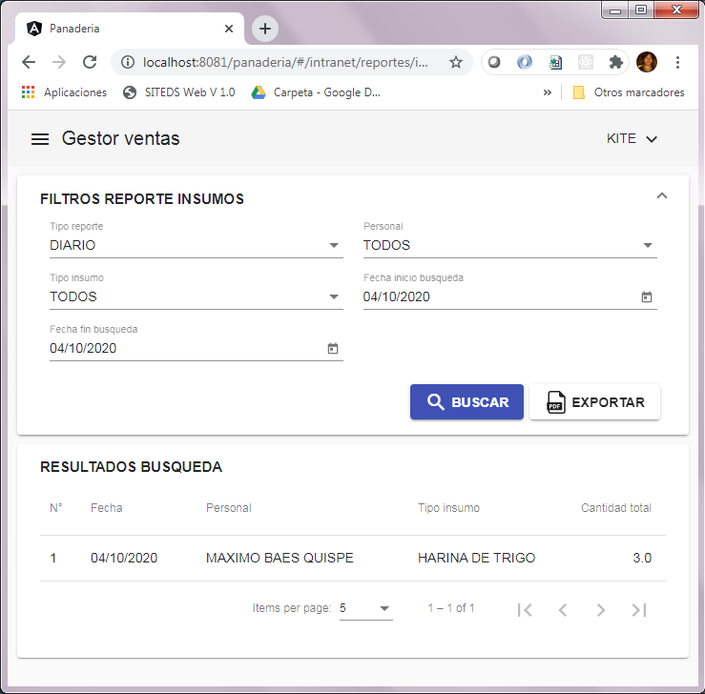

1. **EXPORTAR REPORTE**

Permitirá exportar el resumen a PDF

.

1. **REGISTRAR VENTAS**

Interfaz que permitirá generar los reportes de ventas.

1. **BANDEJA RESUMEN INSUMOS**

Permitirá generar el resumen de las ventas realizadas por día y por mes.

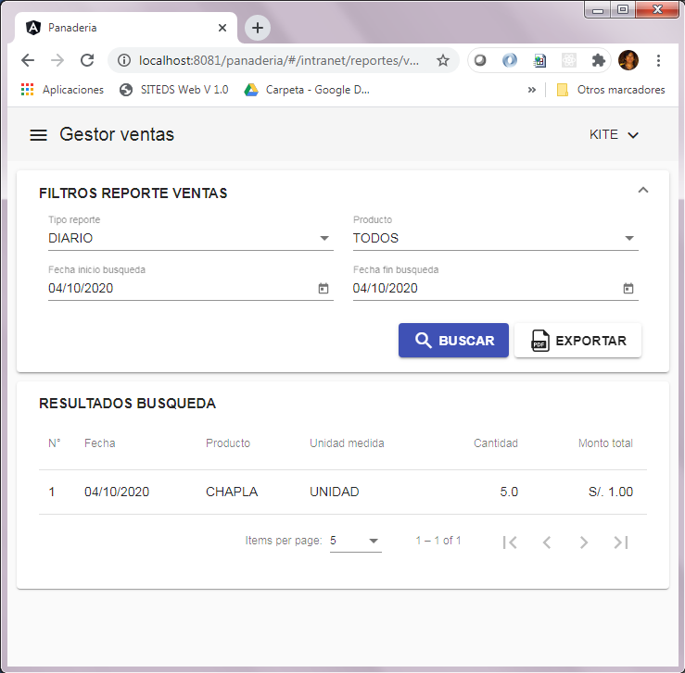

1. **EXPORTAR REPORTE**

Permitirá exportar el resumen a PDF

.